长江中游城市群高技术产业竞争力评价及比较优势分析
赵丹琪，陈为
（赵丹琪（1992年5月），女，湖北武汉，武汉理工大学，无，无，硕士，区域经济学）
（陈为（1961年7月），男，湖北孝感，武汉理工大学，主任，教授，博士，区域经济学）
基金项目：提升湖北产业群落在长江中游的核心竞争力的对策研究（HBZZ-2014-14）
湖北省政府智力成果采购项目
摘要：本文选用综合赋权法，从高技术产业发展规模指标、效益指标、知识创新指标、机构支持指标和政策环境指标这五个维度共23个三级指标对长江中游的高技术产业从2006年-2015年的竞争力进行分析。通过与长三角进行对比发现长江中游城市群高技术产业竞争力普遍偏低，处于初级发展水平。对长江中游高技术产业各细分行业比较优势进行综合分析后发现，各省在高技术产业细分行业上表现出不同的比较优势，应当培养自身的竞争力，实现差异化发展。
关键词：长江中游；高技术产业；竞争力；比较优势
中图分类号：F061.5
1引言
近些年来，随着国家中部崛起政策、一带一路战略的推行，中部地区逐渐成为了中国经济的新增长极。2012年长江中游城市集群产业一体化战略合作发展论坛在武汉举行，湖南、湖北、江西签署战略合作协议，三省经济和信息化委员会确定建立产业合作协调联席会议机制，组织力量、搭建平台，共同推动形成特色突出、分工合理、互补共赢的长江中游城市集群产业一体化发展格局。2014年2月23日，中国长江中游湖南长沙、安徽合肥、江西南昌和湖北武汉4个省会城市的市长，在武汉共同签署《长江中游城市群暨长沙、合肥、南昌、武汉战略合作协议(武汉共识)》，将联手打造以长江中游城市群为依托的中国经济增长“第四极”。 2014年2月下旬，长沙、武汉、南昌、合肥联合发布了《长沙宣言》，着力于推进区域开放融合、构建城市化合作体系的交流机制。2015年《合肥纲要》中强调，对新能源汽车、建筑光伏构件、节能环保等新产品实行标准互认免检，逐步形成统一的新产品示范应用市场。四城市还在考虑对各地已有的光伏分布式应用、新能源汽车、节能环保等国家级试点示范，进一步拓展覆盖范围，联合申报国家级试点示范。2016年《南昌行动》提出，集长江中游城市群之力建设全国性综合交通枢纽的战略规划。随着《武汉共识》、《长沙宣言》、《合肥纲要》、《南昌行动》等一系列文件的签署，三省在交通、旅游、经济发展、基础设施建设等多个方面达成广泛的共识，并不断加强从政府到社会层面的广泛合作。2016年5月11日，国家发改委通过《长江中游城市群发展规划》，正式确定以武汉、长沙、南昌三市为中心的长江中游城市群的发展蓝图。长江中游将迎来新的产业升级发展机遇。高技术产业作为产业发展的重要领域之一，关系到长江中游的产业整体实力和综合竞争力的提升，受到越来越多的关注。
近年来，长江中游高技术产业规模逐年扩大、企业规模扩张迅速、聚集效应日益增强，发展势头良好，但较之于长江三角洲等经济发达地区还有一定差距，本文采取综合赋值法，对长江中游高技术产业的整体发展水平及内部各省发展的比较优势进行分析，寻找优化三省高技术产业发展结构的政策路径。
2长江中游高技术产业竞争力评价
2.1指标评价体系
高技术产业是与当代尖端科技密切挂钩的新兴产业，其科技含量高，渗透作用强，发展速度快，发展前景好。与传统产业最显著的不同是，高技术产业的研发投入是产业投入中最重要的组成部分，而创新产出也是高技术产业产出的主要内容，更是形成产业竞争力所必不可少的要素之一。要做到科学的对高技术产业的发展进行评价，除了承继传统的产业评价方法和评价体系，如产业的规模、发展速度、经营效益、成长周期等方面进行评价之外，还要对高技术产业的技术人员、技术经费、技术产出等方面进行分析。另外，高技术产业的发展与所支撑的区位环境密不可分，这种区位环境既包括来自政府的政策倾斜和资金支持，又包括来自高等院校研究结构的技术交流和技术人员供给，还与整个地区的开放度、基础设施建设情况以及学习环境紧密联系。
高技术产业的竞争力是高技术产业在竞争过程中形成的难以被取代和复制的生产能力。关于高技术产业竞争力研究文献较多，各学者对高技术产业的竞争力从不同的角度给予了阐释，总的来说可以分为以下观点：
（1）竞争能力观点
这类观点认为高技术企业的竞争力与企业本身的能力相关，主要是指企业的研发创新方面的能力。金碚(2003) ^{[1]}将高技术产业国际竞争实力指标定义为生产率、销售能力和盈利能力的综合能力。他说: “高技术产业国际竞争实力指标可以这样定义:在国际间自由贸易条件下, 一国的高技术产业相对于他国的更高生产率, 向国际市场提供符合消费者或购买者需求的更多产品, 并持续地获得盈利的能力。庞玉萍(2006)^{[2]}从4个层面阐释高技术企业竞争力：1研究和开发能力：包括对技术的研发、基础研究等工作2技术转化能力：将引进的技术进行转化为生产力的能力。3技术保护能力：对技术成果的维护和在生产能力。4应变能力：企业针对客户需求的定制化能力。郑明慧(2013)^{[3]}从技术含量竞争力概念来阐释和分析了我国高技术产业的国际竞争力。
（2）竞争能力+竞争环境观点
这类观点认为高技术企业的竞争力除了企业本身的竞争实力之外，外部环境也是高技术产业竞争力的重要组成部分。代表的学者有：刘昌年（2014）^{[4]}将产业竞争力的评价应从产业的投入产出能力和产业发展潜力两个角度进行考量。投入产出能力是指产业的单位要素投入所带来的产出的现实生产力。产业发展潜力包含产业发展环境在内的对产业发展的动态影像。潘霞（2013）^{[5]}认为产业竞争力的影响因素分为内在因素和外在因素两个层面，内在因素主要是指产业的投入能力，外在因素主要包括产业的政治、经济、自然环境等。穆荣平（2008）^{[6]}认为, 高技术产业国际竞争实力指标是其资源转化能力指数、市场化能力指数和技术能力指数的综合体现。段婕、王艳红(2012)^{[7]}认为，高技术产业竞争力可分为显性竞争力和潜在竞争力两个方面，显性竞争力是指企业在一定环境下体现的一种外在的竞争实力。隐性竞争力是指高技术产业在发展过程中将其比较优势转化为竞争优势的一种实力。
为了更准确客观的评价高技术产业发展状况，本文从内生竞争力和外生竞争力两个角度入手，建立中部三省高技术产业核心竞争力的评价模型。内生竞争力是指高技术产业在发展过程中本身所体现的优越条件。这种优越条件是一种原生的、相对稳定的、难以被替代的竞争优势。这些优势体现在高新技术企业的发展规模、经营效益和企业的知识创新的能力方面。内生竞争力是高技术企业最重要，最核心的竞争优势，因而在后面的模型中赋予较大的权重。
- 企业的规模反映出企业的聚集情况和资产状况。聚集情况由企业数和从业
人员体现出来。资产状况由投资额和新增固定资产体现出来。
- 效益指标体现出企业的盈利能力，包括企业的利润、销售收入等方面表现
出来。因此本文设立利润总额、出口交货值、项目建成投产率以及新产品销售收入这四个评价指标。
- 知识创新指标反映高技术企业进行技术创新和技术产出的能力，本文从知识创新的人员、费用、专利数这三个层面进行指标设定。包括技术市场合同成交金额、有效发明专利数、R&D人员、R&D经费支出、新产品开发经费支出五个指标
外生竞争力指的是高技术企业发展包含的外在条件支持。这些条件支持既包括来自于政府、机构所提供的资金、人力、技术等方面的直接支持，也包括来自于社会环境提供的间接支持。这种支持的易变性更大、而且容易被模仿和替代。所本文从机构支持和政策环境这两个角度共10个指标对高技术企业的外生竞争力进行评价。由于高技术企业的外生竞争力是从外部对企业的发展产生影响，因而相应指标赋予的权重较低。
- 机构支持来源于三个方面，一个是来自于高校方面的技术支持，一个是来
自于研发机构的项目合作。以及金融机构对高技术企业的贷款支持。
- 政策环境是高新技术发展过程中所处的宏观环境，政府的政策导向、区域
经济发展状况、基础设施建设、对外交流程度这些外在因素都会对高新技术企业的发展产生影响，本文选取7个指标对长江中游政策环境因素进行衡量。
整个指标体系共包含一级指标2个、二级指标有5个，三级指标共23个（见表1）
表1 高技术产业竞争力指标评价体系
一级指标 | 二级指标 | 三级指标 | 代表符号 | 单位
内生竞争力 | 规模指标 | 企业数 | X₁ | 个
内生竞争力 | 规模指标 | 从业人员 | X₂ | 人
内生竞争力 | 规模指标 | 投资额 | X₃ | 亿元
内生竞争力 | 规模指标 | 新增固定资产 | X₄ | 亿元
内生竞争力 | 效益指标 | 利润总额 | X₅ | 亿元
内生竞争力 | 效益指标 | 出口交货值 | X₆ | 亿元
内生竞争力 | 效益指标 | 项目建成投产率 | X₇ | %
内生竞争力 | 效益指标 | 新产品销售收入 | X₈ | 万元
内生竞争力 | 知识创新指标 | 技术市场合同成交金额 | X₉ | 万元
内生竞争力 | 知识创新指标 | 有效发明专利数 | X₁₀ | 件
内生竞争力 | 知识创新指标 | R&D人员 | X₁₁ | 人
内生竞争力 | 知识创新指标 | R&D经费支出 | X₁₂ | 万元
内生竞争力 | 知识创新指标 | 新产品开发经费支出 | X₁₃ | 万元
外生竞争力 | 机构支持指标 | 研发机构数 | X₁₄ | 个
外生竞争力 | 机构支持指标 | 高校个数 | X₁₅ | 所
外生竞争力 | 机构支持指标 | 金融机构贷款数 | X₁₆ | 万元
外生竞争力 | 发展环境指标 | 政府科研支出 | X₁₇ | 亿元
外生竞争力 | 发展环境指标 | 外商投资总额 | X₁₈ | 亿元
外生竞争力 | 发展环境指标 | 人均GDP | X₁₉ | 元
外生竞争力 | 发展环境指标 | 铁路、公路、水路货运总量 | X₂₀ | 万吨
外生竞争力 | 发展环境指标 | 互联网普及率 | X₂₁ | %
外生竞争力 | 发展环境指标 | 人均图书拥有量 | X₂₂ | 册
外生竞争力 | 发展环境指标 | 每十万人高等教育人数 | X₂₃ | 人
2.2 评价方法的选择
各学者在高技术产业的相应理论的基础上，对我国高技术产业的测度方法进行了研究，并进行了实证分析。现将主要研究方法整理如下（见表1）：
表1 高技术产业发展水平测度方法
评价方法 | 代表作者及文献
1模糊综合评价法 | 熊焱（2014）^{[8]}采用AHP模型，建立8个评价指标，对江西省文化产业园竞争力进行评价。分析得出江西要以资源基础型文化产业园为龙头,重点建设园区的创新能力、服务体系和社会效应才能更快的提升竞争力。
2主成分分析法 | 戴兰(2016)^{[9]}运用主成分分析法，对黄三角高效生态经济区的产业竞争力进行分析，明确该地区优势产业与劣势产业，并提出提升产业竞争力的政策建议。  赵玉林(2013)^{[10]}从技术创新的投入与产出以及外部环境支持三个方面，建立13个二级指标，运用主城分分析法从省域的视角对我国高技术产业的创造能力进行了分析。
3因子分析法 | 潘霞(2013) ^{[11]}利用因子分析法，从内生竞争力、外生竞争力两个角度，对我国29个地区的高技术产业竞争力进行评价和分析。  段婕、王艳红(2012)从显性竞争力和潜在竞争力两个方面构建我国高技术产业竞争力的指标体系，并提出政策建议
4 DEA分析法 | 郑坚(2008)^{[12]}运用DEA 模型，分析了国内26个地区高新技术企业的技术开发和技术转化的效率。并认为在技术开发阶段存在明显的边际收益递增的现象。  王俊涛、张建辉(2014)^{[13]}对山西省高技术各细分行业进行横向和纵向的对比，运用DEA的方法计算出高技术产业的知识创新效率。
5灰色关联分析 | 阮娴静(2016) ^{[14]}采用灰色分析的方法，构建了6个一级指标和28个二级指标,对广东省、福建省、湖北省新能源汽车产业竞争力进行评价。  孙 冰 林婷婷(2011)^{[15]}从高技术产业成长、发展、效益、市场四个方面选取11个指标，运用灰色关联度的计算方法，分析了我国28个省市高技术产业的发展状况。
6动态偏离——份额分析法 | 雷勋平 (2015) ^{[16]}等运用动态偏离——份额分析法对安徽省高技术产业五个行业发展水平进行评估
7多元回归分析法 | 陈四辉(2015) ^{[17]}等采用多元线性回归的方法，分析了高技术产业主营业务产值和RD人员、RD内部经费、产业投资、新产品产值和外贸出口的关系。
8可拓决策分析 | 曾雪琴(2014)^{[18]}等运用可拓决策分析的方法，从高技术企业的投入、产出、创新和外部环境四个方面对我国长三角、珠三角和环渤海三个区域的高技术产业发展状况进行分析并提出政策建议。
上述九种方法被广泛的应用于产业竞争力的评价过程当中。每种方法都有自身的特点。模糊综合评价法是一种基于模糊数学的相关理论，通常用于评价由多种因素所决定的评价对象。该方法通过将专家打分和客观权重计算过程相结合，将模糊的，难以量化的复杂问题进行分解。是综合考虑主客观因素的一种评价分析方法。
主成分分析法和因子分析法按照个因素的重要程度的不同，将影响高技术产业的诸多因素进行归纳和提炼，筛选掉影响较小的因素，然后将大部分信息归入较少的指标当中进行评价。由于经过提炼的过程，提炼后的的因子所包含的信息量从一定程度上被削减掉，有一部分信息没有被提取。因此浓缩后的因子所涵盖的评价意义缺乏完整性。
DEA模型是通过衡量高技术产业的要素投入与要素产出的效率从而进行竞争力评价的一种方法。它与传统的效率衡量的不同在于它通过相对效率的衡量方法可以比较多种投入与多种产出并存的效率评价问题，而且不受主观因素的影响和量纲差异的影响。是一种较为客观的评价方法。但是该方法对于产出水平小于零的情形是失效的，在计算过程中，对投入项的选择十分关键，如果投入项的选择无法完全覆盖产业投入的各项要素信息，效率的评估的精确性会降低。另外，在评价过程中，DMU的数量必须足够大，否则也会影响评价的准确性。
灰色关联度分析法也是使用率比较高的一种统计分析方法，它通过对影响产业竞争力的各要素的关系强弱、大小和次序的描述来判断对主体的影响程度。由于评价过程相对简单，且对数据量要求不高，所以在产业评价中使用较多。但该方法的缺陷在于需要对各指标的最优值进行现行确定，主观程度较高，而且部分指标最优值的确定存在一定的困难。
动态偏离—份额分析法将评价主体视为一个持续运动变化的过程，将其某一段时间的运动分成份额分量、结构偏离分量和竞争力偏离分量三个部分进行分析和评价，从而找出具有比较优势的部分。此种方法更适用于评价特定主体的某一方面的竞争力，对被评价主体整体竞争力的分析的贡献是不足的。
多元回归分析法在分析由多个变量所影响的整体时，操作相对简单。但模型对选取的分析因素的要求较高，不同的分析变量对分析结果的影响较大。若选取的分析因素不能涵盖被分析对象的全部信息，会影响结果的准确性。
可拓决策分析法和向量夹角法，是基于可观计算的视角对被评价主体进行定量分析，对于定性指标的分析能力有限。
为避免上述缺陷，本文选用综合赋权法，从高技术产业内生竞争力和外生竞争力两个层面进行分析。最后采用区位熵对长江中游高技术产业发展的行业比较优势进行综合分析。具体步骤如下:
第一步：运用熵权法计算各评价指标的客观权重，在运用熵权法时，首先采用采用极值法对指标进行无量纲化，并计算出各指标的特征值比重Wi=( w1，w2，w3···wn)，最后求得各指标的熵权。第二步：运用AHP层次分析法计算出各评价指标的主观权重Ai=( a1, a2, a3···an)。先对每个评价指标的重要性进行两两对比，计算出判断矩阵，最后求出各指标权重并进行一致性检验。第三步：运用乘法合成归一法计算综合权重Zi，Zi=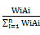（见表2）。第四步：采用实际值相对化的方法对原始数据进行无量纲化得到归一化后的数据ri， ri=。最后，计算各省市综合评价指数
2.3数据来源
本文数据主要来自《中国统计年鉴》、《中国科技统计年鉴》、《中国高技术产业统计年鉴》、《中国互联网统计年鉴》以及相关各省市统计年鉴，搜集了上述年鉴中2006年-2015年长江中游三省（湖北、湖南、江西）数据。为了更清楚的定位长江中游高技术产业竞争力，本文选取长三角地区省市相应年份数据作为参照指标。

3 评价结果与分析
表2显示了运用乘法合成归一法计算综合权重Zi，限于篇幅，2006-2014年的权重计算未呈现在表中。

表2 2015 年长江中游及长三角各省市高技术产业竞争力评价指标权重
指标 | 主观权重 | 客观权重 | 综合权重
X₁ | 0.030499 | 0.053093 | 0.033815
X₂ | 0.030499 | 0.054761 | 0.034877
X₃ | 0.030499 | 0.041144 | 0.026205
X₄ | 0.030499 | 0.04331 | 0.027584
X₅ | 0.094028 | 0.058784 | 0.115425
X₆ | 0.094028 | 0.058202 | 0.114283
X₇ | 0.056588 | 0.012833 | 0.015165
X₈ | 0.094028 | 0.057963 | 0.113814
X₉ | 0.056588 | 0.044003 | 0.051999
X₁₀ | 0.094028 | 0.045211 | 0.088774
X₁₁ | 0.056588 | 0.048951 | 0.057846
X₁₂ | 0.094028 | 0.050708 | 0.099569
X₁₃ | 0.094028 | 0.052049 | 0.1022
X₁₄ | 0.015636 | 0.056531 | 0.018458
X₁₅ | 0.015636 | 0.01865 | 0.00609
X₁₆ | 0.015636 | 0.033401 | 0.010906
X₁₇ | 0.015636 | 0.035889 | 0.011718
X₁₈ | 0.015636 | 0.051212 | 0.016722
X₁₉ | 0.015636 | 0.043553 | 0.014221
X₂₀ | 0.015636 | 0.02821 | 0.009211
X₂₁ | 0.015636 | 0.037509 | 0.012248
X₂₂ | 0.009776 | 0.056126 | 0.011458
X₂₃ | 0.009204 | 0.038564 | 0.007412

3．1长江中游城市群高技术产业发展总体分析
3.1.1纵向发展态势分析
依据上述评价方法，我们测量了长江中游城市群2004年-2015年高技术产业竞争力（如图1）。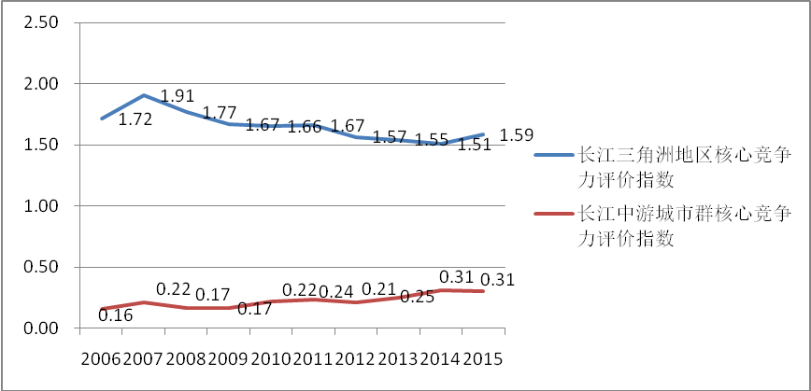
图1 2006—2015年长江中游城市群与长三角高技术产业
核心竞争力评价指数变化情况
从总体层面来（如图1），2006-2015年长江中游城市群高技术产业核心竞争力评价指数处于稳步上升的趋势，“长三角”高技术产业核心竞争力处于不断波动的态势。从发展基础来看，长江中游城市群的高技术产业相对薄弱，2006年长江中游城市群高技术核心竞争力综合评价指数为0.1612 ，“长三角”高技术核心竞争力综合评价指数为1.7202 ；2015年长江中游城市群高技术产业核心竞争力综合评价指数为0.3058 ，长江三角洲地区高技术产业核心竞争力综合评价指数为1.5891 ，两者差异明显。从发展的速度看，2006-2015年高技术产业发展速度缓慢上升，平均年增长率为7.3%。10年来“长三角”高技术产业年增长率小于0。由于长三角地区高技术产业的发展与国外市场的联系更加紧密，2008年以来，受全球性金融危机的影响，国际市场需求下降，“长三角”地区高技术产业产品出口与销售均有不同程度的下降。而长江中游城市群高技术产业的国际市场份额相对较小，加上政府对高技术产业的各项扶植措施，发展受到的影响相对较小。10年间，两地高技术产业的发展核心竞争力评价指数差异由2006年1.5590 缩小为2015年1.2833 ，缩小了约17%。说明两地的高技术产业发展距离正在持续缩短。但值得注意的是，长江中游城市群高技术产业核心竞争力综合指数水平依旧不高，处于产业发展的初级阶段，与“长三角”高技术产业发展水平仍有很长一段距离。
3.1.2横向指标体系分析
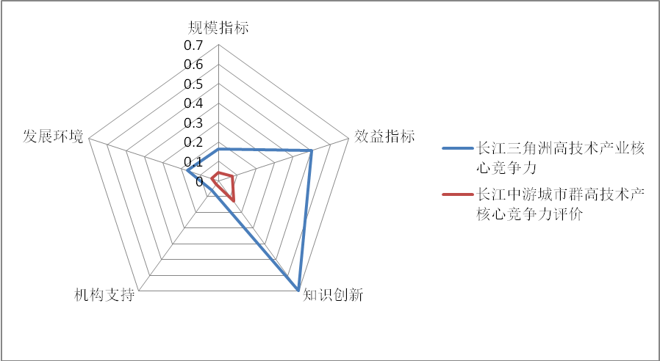
图2 2015 长江中游城市群与长江三角洲高技术产业核心竞争力发展情况

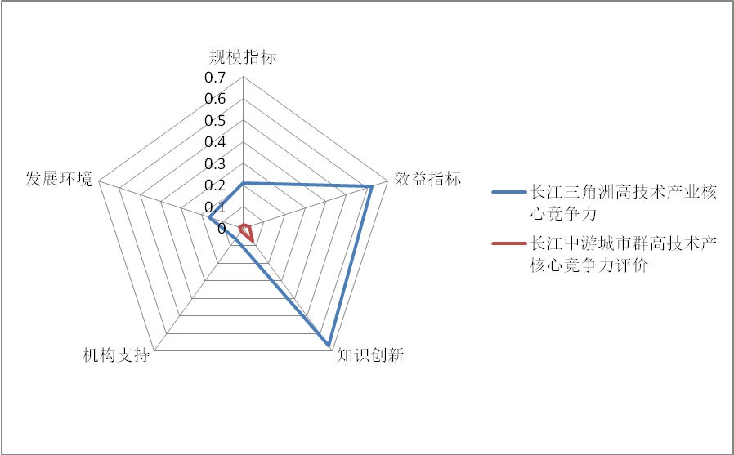
图3 2006 长江中游城市群与长江三角洲高技术产业核心竞争力发展情况
（1）两地高技术产业核心竞争力发展结构类似
通过2015年和2006年高技术产业核心竞争力评价的雷达图（见图2和图3）我们可以发现两地高技术产业核心竞争力的发展结构比较相似。两地内生竞争力的发展水平均高于外生竞争力的发展水平。在内生竞争力中，知识创新均是两地高技术产业在发展过程中最核心的竞争要素。这与高技术产业的技术依赖性密不可分。效益指标得分与规模指标得分分别位于两地核心竞争力的第二和第三位。
（2）长江中游城市群知识创新迎头而上
从指标差异观察，2006年两地高技术产业差异最明显的是知识创新能力，2006年长江三角洲高技术产业的知识创新能力指数为0.669714，长江中游城市群高技术产业创新能力指数为0.130941两者相差0.59384。2015年长三角高技术产业的知识创新能力指数为0.697148，长江中游城市群高技术产业知识创新能力指数为0.130941，两者相差0.566207。差距呈现出逐渐缩小的态势。近些年来，长江中游城市群技术创新不断取得新的突破，产生一批全国乃至世界范围内具有竞争力的产品和技术。湖北光传输技术水平在国际国内遥遥领先。湖南超级计算机在国际市场同类产品中名列前茅。江西电子电容式触摸屏的出现，使长期以来同类型产品由国外供应商垄断的局面不复存在。这与近些年来，中部技术创新投入不断加强，大力知识创新、技术创新的产业政策有密切的联系。
（3）产业效益和产业规模差距显著缩小
从图2和图3可以看出，两地的高技术产业的经营效益和规模的差距变化是十分明显的。2006两地经营效益指标相差0.5902，产业规模指标相差0.1917。2015年，两地经营效益指标相差0.4284，产业规模指标相差0.1198。经营效益指标差异缩小了近三成，产业规模指标差距缩小了近四成。长三角高技术产业的外向型特征相对于长江中游城市群更加显著，2008年经济危机后长三角高技术产业产品出口受到较大影响影响。与此同时湘鄂赣三省积极实施产业转型政策，使高技术产业走向发展加速期。2015年，长江中游城市群主营业务收入超过2000亿门槛的的高技术企业总计2612家，相比2011年多出886家，增长率达到51.3%。三省高技术产业诸多行业规模提升效益显著：湖北光通信产业总产值突破1000亿，光伏产能位居全国前三。湖南金属材料产业产值超过2500亿人民币。江西新材料产值突破1000亿人民币。
（4）机构支持和发展环境因素差异不大
在高技术产业的外生竞争力方面，长江中游城市群和长江三角洲地区的差异相对内生竞争力来说是比较小的。两地的机构支持的差异是五个维度中最小的。2006年—2015年中，两地的高校数量和科研机构数量均有小幅度增长，且金融机构贷款数额一直维持在一个相对平稳的区间内。在发展环境方面，可以看出，2015年长江中游城市群高技术产业发展的区位环境有了明显改善。这得益于中部崛起政策实施以来，湘鄂赣三省在交通、城市建设等诸多领域的合作日渐紧密，为高技术产业发展提供了良好的区位环境。另外，随着三省海陆空交通格局的一体化进程不断加强，高技术产业发展的区位环境因素将得到进一步优化。
3.2各省高技术产业核心竞争力评价
对长江中游城市群高技术产业整体发展水平进行定位之后，我们对湘鄂赣各省的高技术产业发展情况进行研究和分析。表 3显示了2015年长江中游城市群高技术产业核心竞争力五大指标的得分及排序情况。从表3和图4我们可以得出以下结论。

表3 2015年长江中游城市群高技术产业核心竞争力
五大指标得分及排序
 | 规模指标 | 排序 | 效益指标 | 排序 | 知识创新 | 排序 | 机构支持 | 排序 | 发展环境 | 排序
江西 | 0.0139 | 2 | 0.0240 | 2 | 0.0012 | 3 | 0.0029 | 3 | 0.0066 | 3
湖北 | 0.0163 | 1 | 0.0172 | 3 | 0.1093 | 1 | 0.0118 | 1 | 0.0207 | 1
湖南 | 0.0124 | 3 | 0.0314 | 1 | 0.0216 | 2 | 0.0081 | 2 | 0.0095 | 2

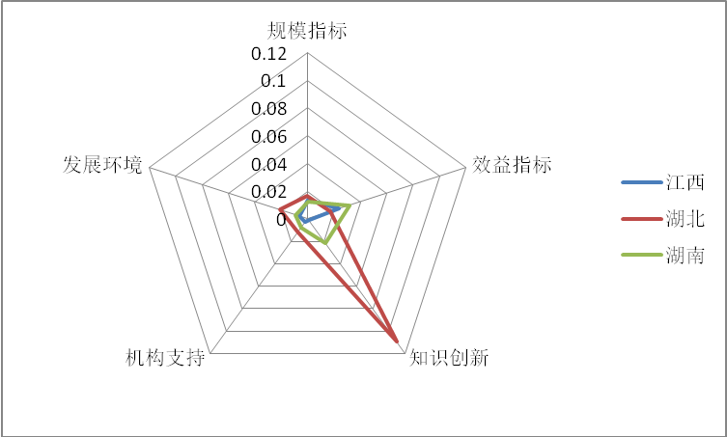
图4 2015年长江中游城市群高技术产业核心竞争力
五大指标评价结构图

（1）江西的高技术产业具有效益指向性。
雷达图显示，江西高技术产业的图示类似于细长的锥形。锥形的方向突出指向于效益指标。通过排序情况观察，江西高技术产业总体排序均比较靠后。五大评价指标中，知识创新指标、机构支持指标、发展环境指标均排名靠后。效益指标和规模指标排名居中。近些年来，江西省高技术产业的效益稳步增长。到2015年生产总值突破10亿人民币的生产企业共计121家，位居榜首的晶科公司突破200亿人民币。2015年全省所有高技术企业实现收入接近7000亿人民币。与前一年相比，上升了14个百分点。江西省高技术产业正在步入调整和转型的新阶段。在规模和效益增长的同时，应当看到，江西高技术产业存在产能过剩的情况，特别是多晶硅、船舶、风电设备、新材料、医药等行业的产能过剩在短期内难以化解。
（2）湖北高技术产业具有知识指向性
从排序情况看，湖北的高技术产业五大指标除效益指标外，其他四项指标的排序均处于三省第一。高技术产业发展的内外部环境在三省中均是最优的。从雷达图表现看，湖北高技术产业核心竞争力的五大指标雷达图图示也呈现出细长的锥形，锥形的方向指向于知识创新指标。创新产出方面，2015年，湖北技术市场合同成交金额为7893407万元，比江西高出7244923万元，比湖南高出6842829万元；有效发明专利数119345件，比江西多67521件，比湖南多12257件。创新投入方面，2015年湖北研发人员数量为19848人，是江西的的3倍， R&D经费支出804045万元，是江西的4倍，是湖南的1.7倍。2015年湖北省建立的大中小型各类研发基地近600家，研发人员总数超过20万，研发设备和技术力量显著增强。在成果产出方面，湖北省光传输技术位居国内领先地位，在国际范围内也具有可观的影响力。非制冷红外焦平面探测器、精密定位系统等技术发展已经较为成熟，并形成了完整的产业生产体系，实现自给自足。
（3）湖南高技术产业五大竞争力发展相对均衡。
从五大竞争力的排序情况和雷达图的表现可以观测到，湖南省高技术产业的五大竞争力表现相对均衡的，内生竞争力方面，与湖北相反，湖南高技术产业优势指标体现在经营效益方面，排序居于三省第一。产业规模排名最后。知识创新能力和外生竞争力项目下的机构支持指标和发展环境指标均处于中间地位。因此雷达图呈现出相对规则的多边形形态。近些年来，湖南省高技术产业的效益增长速度十分明显，2015年高技术产业的主营业务收入的增加值与全省工业增加值的10.3%，与2010年相比上升了5个百分点。在科技成果产出方面，永磁直驱风力发电机的诞生，推动了国内该行业的又一次技术革新，8英寸IGBT芯片完成研发并开始生产，是我国成为全球范围内第二个具有自主研发和生产该产品能力的国家。诸如此类的“智造”成果加速涌现。推进湖南的技术研发与产品生产不断迈向新的高度。值得注意的是，湖南高技术在快速发展的同时，缺乏推动产业持续增长的动力，高技术产业与高校和科研机构的合作有待继续深化。2015年高技术企业参与的产值超过10亿人民币的技术项目里，与当地科研机构和高校共同完成的项目仅有894个。占比17.1%。这说明湖南高技术企业的产学研的联系不够紧密，企业生产和技术研发的互动机制还有待提高。另外支撑省内高技术产业持续发展的人才队伍需要进一步加强，湖南的高校规模相对于本省人口数量依旧偏小，高校在校的本科和硕士人数仅为国内全部高校人数的3.7%。而湖南省全部人口占全国的5.3%。全省研发人员总数为16万人，占全国全部研发人员的3%。
3.3三省高技术产业五大行业竞争力评价。
3.3.1评价指标体系与数据来源
为了对长江中游城市群高技术产业竞争力有更为细化的认识，我们对三省高技术产业五大细分行业的核心竞争力进行比较和评价。在评价的指标体系上进行部分变动：内生竞争力，技术市场合同成交额是反映区域高技术产业创新活力的具有代表性的量化指标。但是在统计过程中，技术市场合同成交额无法细化到高技术产业的五大行业中。在此，我们选用高技术产业各行业新产品开发项目数进行替代。该指标对五大行业每年新开发产品的项目数量进行统计，从而反映该行业的创新活力。本节五大行业内生竞争力统计的数据来源于2015年《中国高技术产业统计年鉴》高技术五大行业相关数据。外生竞争力的评价指标体系均没有变化。由于同一区域内高技术产业各行业的区位条件基本相似，所以，外生竞争力评价体系中，高校个数；金融机构贷款金额；外商投资总额；人均GDP；铁路、公路、水路货运量；互联网普及率；人均图书拥有量；每十万人口高等教育人数这些指标数据与高技术产业整体核心竞争力评价所用数据保持一致。研发机构数量和政府科研经费支出两个指标的数据在五大行业中具有差异性，为了统计数据的精确性，我们从2015《高技术产业统计年鉴》五大行业的相关章节里面进行提取。评价结果如下图所示（如图5）.
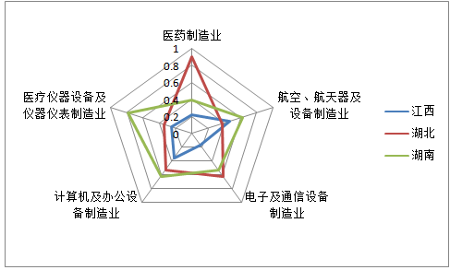
图5 长江中游城市群高技术五大行业核心竞争力雷达图
3.3.2三省高技术产业优势行业分析
（1）江西高技术产业五大行业发展能力偏弱，航空、航天器及设备制造业具有比较优势。
从江西的五大行业竞争力雷达图示中可以看出，五大行业的竞争力图示类似于一个梯形，五大行业的发展并不均衡。除了航空、航天器及设备制造业核心竞争力评价指数在三省的排名位居第二之外，其他高技术行业核心竞争力评价指数的排名都位居第三。因此，江西省高技术产业的发展应在总结自身高技术产业五大行业发展现状的基础上，着力培育航空航天产业这一相对具有比较优势的行业，挖掘行业发展潜力，对于劣势行业，如医药制造业、医疗设备及仪器仪表设备制造业、电子及通信设备制造业这些行业，应加强与湖北、湖南的交流，实现知识共享和知识互通，从而加快追赶步伐。
航空航天产业是江西极具竞争力的产业，2015年的产业核心竞争力评分却偏低，其原因在于2015年江西航空、航天器的创新产出明显偏低，且产业规模扩速相比湖南偏低。在五大指标上，江西航空、航天器及设备制造业的效益指标为0.2349，相对于三省高出0.04868，以微弱的优势领先。2015年，江西航空、航天器及设备制造业的研究开发人员数总计为3938人，是三省里面人数最多的。位居第二名的湖北R&D人员数为2117人，湖南仅为936人。另外，R&D经费支出也居于三省第一。2015年，江西省航空、航天器及设备制造业的技术研发经费支出总计达到59741万元。是湖北R&D经费支出的1.4倍，是湖南的1.2倍。可见，江西的航空、航天及设备制造业的创新投入是三省中最大的。技术产出方面，江西省航空航天产业的有效发明专利数为124件，位居三省第三，与第一名湖南相差293件。新产品开发项目数为56项，也位居三省第三，与第一名湖南相差20项。这说明，江西航空产业的创新投入并未充分转换成技术成果。转换效率与湖南相比偏低。如何将航空航天领域的技术革新，转变成有效的生产力是江西应当考虑的重要问题。规模指标方面，江西省规模竞争力指标为0.63009，较三省均值略高0.0040。这主要体现在江西省近些年来航空航天产业的投资额与新增资产的增加。2015年江西省航空、航天器及设备制造业的投资额为75.21亿元，而湖北湖南两省的投资额均在27亿元左右。江西的新增固定资产总计21.52亿元，比三省均值高出4.16亿元。这表明，江西航空、航天器及设备制造业的硬件设备投入在三省中是最大的。
（2）湖北的高技术产业发展以医药制造业和电子及通信设备制造业为主打。
湖北的高技术产业五大行业竞争力的分布十分不均衡，从雷达图示可以看出，湖北五大行业的竞争力类似于一个较为细长的锥形，锥形的头部指向于医药制造产业，2015年，湖北医药制造产业核心竞争力综合评分为0.906823，江西的医药制造产业核心竞争力综合评分0.220912，比湖北低0.685911；湖南的医药制造产业核心竞争力综合评分为0.392118，比湖北低0.514704。从上述数据可以看出，三省里面湖北在医药制造业方面的优势非常明显。在核心竞争力评价的五大指标里面，湖北医药制造产业的知识创新指标优势最为突出，湖北医药制造产业的知识创新指标值为0.408256。高出三省医药制造产业知识创新指标评分均值0.197858。这与近些年来，湖北医药产业的创新平台建设和完善是密不可分的。2015年，湖北省医药产业创新平台建设步伐不断加速，创新能力不断提升。全省新增省级企业技术中心3家，省级工程技术研究中心40家。认定省级以上科技孵化器64家，在孵医药企业357家。并完成了包括药物筛选靶标发现平台在内的多个生物医药产业研发平台，并吸引超过100户企业在湖北落户。效益指标方面，湖北医药产业的效益指标评分为0.089091，高出三省医药制造产业效益指标均值0.084945。2015湖北省医药产业利润总额71.7亿元，同比增长2.4%；税金总额42亿元，同比增长10.2%。出口交货值102.8亿元，排全国第5位。规模指标方面，湖北医药制造产业的规模指标值为0.127189，高出三省医药制造产业规模指标均值0.071185。从投资方面来看，2015年湖北医药制造业的投资总计为355.01亿人民币，固定资产增加值总计225.19亿人民币，位居三省第一。另外，湖北医药制造产业的从业人员总数与医药企业数量均高于其他两个省份。其中，主营业务收入突破1亿元的企业数量上升到183户；其中，过5亿的增至46户；过10亿的增至20户。
电子及通信设备制造业也是湖北另一大亮点，产业核心竞争力综合指数也位于三省第一。2015湖北电子及通信设备制造业核心竞争力综合评分总计0.6176，比江西省高出0.4558，比湖南省高出0.0902。在五大评价指标里面，知识创新指标优势最为明显，2015年，湖北电子及通信设备制造业的知识创新指标评分为0.4306，高出三省知识创新指标均值0.2574。在创新投入方面，2015年湖北电子及通信设备制造业的技术研发经费支出为559723万元，是江西同年支出的6.4倍。是湖南的2.5倍。2015年新产品开发经费支出为604129万元，比三省均值多269863.3万元。除了创新投入的增加，产业发展模式也有了新的变化：全省电子及通信设备制造业积极引入“互联网+”的发展模式，全行业向智能制造发展方向加速发展。2015年，全省工业机器人产量11092套，2015年，武汉奋进智能机器有限公司发布国内首款工业云机器人，展示了“机器人+互联网”的独特魅力，荣获“2015中国设计红星奖”。重点产业园区的发展模式也极具特色。2012年2月中旬，中国光谷与美国硅谷在旧金山签署战略合作协议，为湖北省电子产业学习硅谷先进体制机制、开展项目合作打下了良好的基础，2015 年光谷产业园区企业总收入达到8526 亿元。孝感市高新区智能装备产业园计划投资10亿元，重点引进掌握基础零部件和核心元器件的上游企业，拓宽下游产品群种类，从而增强区域产业配套协作，打造完善的机器人与智能装备产业链。
（3）湖南以医疗仪器设备及仪器仪表制造业、计算机及办公设备制造业、航空、航天器及设备制造业为主打产业
湖南的高技术产业五大行业核心竞争力评价的雷达图示是一个较为规则的五边形。这表明湖南高技术产业中各细分行业的发展结构是相对均衡的。相对于其他三省来说，湖南的医疗仪器设备产业及仪表制造产业的发展优势最为突出，其评分显著领先于其他两个省份。2015年，湖南该产业的核心竞争力总体评分为0.7907，比江西高出0.54009，比湖北高0.4480。从五大指标方面看，知识创新指标优势最为明显。湖南医疗仪器设备及仪器仪表制造的知识创新指标为0.4015，比三省均值高出0.2174。从科研投入强度看，2015年湖南省仪器仪表制造业的科研投入是湖南所有装备制造业里面位居第一。湖南省仪器仪表制造业以威胜集团、开元仪器为代表，2015年R&D经费内部支出2.1亿元，科研投入强度为2.57%。科研产出方面，截至“十二五”结束，全省医疗器械产业共设有省级以上技术平台的总数超过20个，技术专利数量超过300项。另外，湖南医疗器械及仪器仪表制造业的效益指标优势也较为突出，2015年湖南该产业的效益指标评分为0.2446，比三省均值高0.0969。2015年，湖南省仪器仪表制造业发展增速高达27%，高于全国平均增速2个百分点；医疗器械产业的发展增速达到35%，高于全国平均增速10%。
规模指标方面，相对于其他两个省份来说，湖南具有微弱优势，湖南医疗设备及仪器仪表制造业规模指标的评分为0.05996，高出三省均值0.003527。2015年湖南该产业年收入2000万元以上的企业数量共133家，位居三省第二。其中三诺生物、等企业的规模和效益上升明显。三诺生物医药有限公司2015年实现收入突破6亿元人民币，位居湖南第一。
计算机及办公设备制造业方面，2015年湖南的产业核心竞争力评价指数为0.6154.比江西高0.2669，比湖北高出0.0938。在五大指标中，知识创新优势最为显著。湖南该产业知识创新指标评分为0.3171，比三省平均值高出0.1072。2015年，湖南产业创新投入力度不断提升，技术研发人员数量为858人，与此相比，江西R&D人员数量为95人，湖北，R&D人员数量为689人。新产品开发经费支出方面，湖南的支出为27343万元，位居三省第一。创新产出方面，湖南也具有明显优势，湖南2015年新产品开发项目数为142项，是江西的5倍，是湖南的3倍。另外，湖南计算机及办公设备制造业的效益指标优势也比较突出，湖南效益指标评分为0.1806，高出三省均值0.0213。2015年湖南的新产品销售收入总计186007万，是江西计算机及办公设备制造业的5.43倍，是湖北同类产业的的4.46倍。另外，在项目建成率方面，湖南计算机及办公设备制造业领先江西2.6个百分点，领先湖北31个百分点。
航空、航天器及设备制造业也是湖南高技术产业里面核心竞争力优势比较突出的行业之一。2015年湖南该产业的核心竞争力评价指数为0.6240。比江西高出0.1631，比湖北高出0.1631。在五大指标方面。效益指标的优势是最为突出的。2015年湖南省航空、航天器及设备制造业的效益指标评分为0.2665，高出三省均值0.0968。从利润总额来看，2015年湖南的实现利润总计3.3亿人民币，位居三省第一。领先排名第二的湖北7千万元。出口交货值3.2亿，是排名第二的湖北两倍多。知识创新指标方面，湖南也具有微弱优势。2015年湖南的知识创新指标为0.2351，领先三省平均值0.0488。2015年湖南在航空、航天器及设备制造领域的有效发明数为407项，排名第二的湖北在该领域的有效发明书仅为149项。当然，这与湖南在该领域的创新投入是密不可分的。2015年湖南航空、产业业的新产品开发经费支出达到72172万元，位居三省第一。
4 结论与政策建议
从高技术产业五大行业的发展整体情况来看，五大行业的发展层次分化显著，总体来说可以分为三个层次：核心竞争力最强的是医药制造业和医疗设备及仪器仪表制造业，其代表省份分别是湖北和湖南。但上述两大产业的发展呈现出一省独大局面，医药制造业以湖北为首，湖北2015年医药制造业核心竞争力的评分为0.9068，比第二名湖南高出0.5147，三省医药产业核心竞争力评分的标准差为0.357.医疗设备及仪器仪表制造业以湖南为首，2014年湖南医疗设备及仪器仪表制造业核心竞争力的综合评分为0.7907，比第二名湖北领先0.4480，三省医疗设备与仪器仪表制造业核心竞争力评分的标准差为0.289，均大于0.2。第二层次是电子及通信设备制造业和航空、航天器及设备制造业，这两个行业的核心竞争力相对较弱，三省的实力差异相对较小。三省航空、航天器及设备制造业核心竞争力评分的标准差为0.127，计算机及办公设备制造业核心竞争力评分的标准差为0.135，均小于0.2。最后一个层次是计算机及办公设备制造业、三省医疗设备与仪器仪表制造业的总体实力偏弱，且省域之间实力差异较大，三省该产业核心竞争力评分的标准差为0.29。
另外，三省的高技术产业发展具有明显的互补性，其中湖北和江西两省的互补性尤为明显：江西省以航空、航天器及设备制造业见长，计算机及办公设备制造业的实力有待进一步发展。医药制造产业、医疗仪器设备及仪器仪表制造业和电子及通信设备制造业是相对弱势的产业。湖北的医药制造业与电子及通信设备制造业核心竞争力均排名三省第一，而航空产业的发展还比较薄弱。湖南的高技术产业五大行业的发展结构是比较均衡的，整体实力明显增强，在五大行业里，航空、航天器及设备制造业、医疗仪器设备及仪器仪表制造业、计算机及办公设备制造业的核心竞争力均位居三省第一。其中，医疗仪器设备及仪器仪表制造业的优势最为明显。航空、航天器及设备制造业是湖南近年来崛起速度最快的高技术产业之一，其发展极具潜力。
因此，三省的高技术产业合作应建立多层次，有重点、优势突出劣势互补的发展格局。对于核心竞争力较强的医药产业和仪器仪表制造业，应分别以湖北、湖南两个省份为领头羊，发展相对落后的省份应加紧追赶步伐，提升区域内产业的集聚度，完善上下游产业链和配套产业布局，强化长江中游城市群在该产业的整体实力，力求打造在全国具有影响力和示范效应的产业集群。对于实力相对较弱的计算机制造业 、航空航天产业，应以提升行业技术创新为导向，加速对本行业的技术改造和更新。提升自主创新能力。特别是航空航天产业受国家政策、地区发展条件等限制性强，技术密集性高，而江西、湖南的航空、航天器的发展已具备一定的规模，应在在现有基础上，加强工程技术中心和重点实验室的建设，完善产学研之间的互动机制，提升技术转化为生产力的速度。对于计算机及办公设备制造业，三省的区域竞争力都不强，为首的湖南近两年生产增速也呈现下滑的势头。三省应当以结构调整为核心，通过行业内部企业的合并和改制，不断加速产权多元化的前进步伐。 重点培养一批在国际国内具有影响力的品牌，引导规模较小的企业，按照“强、精、专”的发展方向集聚发展。打造地方特色明显的的计算机及办公设备制造业集中地。

参考文献
[1]金碚.竞争力经济学[M].广州: 广东经济出版社, 2003：33- 34
[2] 庞玉萍.高技术企业核心竞争力的评价体系构建[J]. 市场研究. 2006(11):48-49
[3] 郑明慧,任桂芬,张然. 我国高技术产业国际竞争力水平测度与评价[J]. 商业时代. 2013(34):116-117
[4] 刘昌年,张银银. 中国高新技术产业竞争力评价研究[J]. 工业技术经济. 2014(04)：28-35
[5] 潘霞,鞠晓峰,陈军. 基于因子分析的我国29个地区高新技术产业竞争力评价研究[J]. 经济问题探索. 2013(04)：65-69
[6] 庄亚明,穆荣平,李金生. 高技术产业国际竞争实力测度方法研究[J]. 科学学与科学技术管理. 2008(03):137-143
[7] 段婕,王艳红. 我国高技术产业国际竞争力评价研究[J]. 云南师范大学学报(哲学社会科学版). 2012,44(02):119-126
[8] 熊焱,黄俐波. 基于层次分析法和模糊法的江西文化产业园竞争力评价[J]. 商业时代. 2014(20)
[9] 戴兰，李伟娟，赵长在，赵婷婷. 基于主成分分析的黄三角高效生态经济区产业竞争力的评价研究[J].生态经济.2016.05(32):126-131
[10]赵玉林, 程萍. 中国省级区域高技术产业技术创新能力实证分析[J]. 商业经济与管理.2013(06):77-85
[11] 潘霞,鞠晓峰,陈军. 基于因子分析的我国29个地区高新技术产业竞争力评价研究[J]. 经济问题探索. 2013(04)：65-69
[12] 郑坚,丁云龙. 高技术产业技术创新的边际收益特性及效率分析[J]. 科学学研究. 2008,26(05):1090-1097
[13] 王俊涛,张建辉. 基于CCA-DEA的山西省高技术产业技术创新效率评价及资源配置研究[J]. 科技管理研究. 2014(03):53-56
[14] 阮娴静,石荣丽. 基于灰色关联模型的新能源汽车产业竞争力评价研究[J]. 数学的实践与认识. 2016(21)：72-79
[15]孙冰,林婷婷. 我国高技术产业竞争力与技术创新能力的关联分析———基于 2003—2008 年省域面板数据的实证研究[J].科技与经济.2011,24(05):48-52
[16]雷勋平、陈兆荣、汤伟. 安徽省高技术产业竞争力与产业结构实证研究[J].上海商学院学报.2015,16(06):79-86
[17]陈四辉,王亚新. 我国高技术产业省区差异与投入绩效实证研究[J]. 经济地理.2015,35(02):120-126
[18]曾雪琴，陈建国，吕峰. 中国三大经济圈高技术产业竞争力评价研究———基于熵权可拓决策模型的分析[J]. 经济问题探索.2014(05):37-44

英文题名：
Analysis on the high technology industry competitiveness and comparative advantage in the middle reaches of the Yangtze River
英文摘要：
This article selects the comprehensive empowerment method, We chose five dimensions including high technology industrial development scale indicators and efficiency indicators, the indicators of knowledge innovation, institutional and policy environment to analyze the core competitiveness of high tech industries in the middle reaches of the Yangtze River during the year 2004-2015.This five dimensions include 23 tertiary indicators. From the analysis we find that the core competitiveness of high tech industries in the middle reaches of the Yangtze River are totally in a low standard . And the development level of 4 provinces in this area are quiet similar . We suggest that high tech industries in 4 provinces should Develop their own competitive advantage and achieve different development.
英文关键词：
Middle reaches of Yangtze River、high tech industries、core competitiveness、comparative advantage
英文作者名称：
Danqi Zhao，Wei Chen
英文工作单位名称：
Wuhan University of Technology
基金项目及项目编号：
基金项目：提升湖北产业群落在长江中游的核心竞争力的对策研究（HBZZ-2014-14）
湖北省政府智力成果采购项目
作者简介：
赵丹琪（1992年5月），女，湖北武汉，武汉理工大学，无，无，硕士，区域经济学
陈为（1961年7月），男，湖北孝感，武汉理工大学，主任，教授，博士，区域经济学

